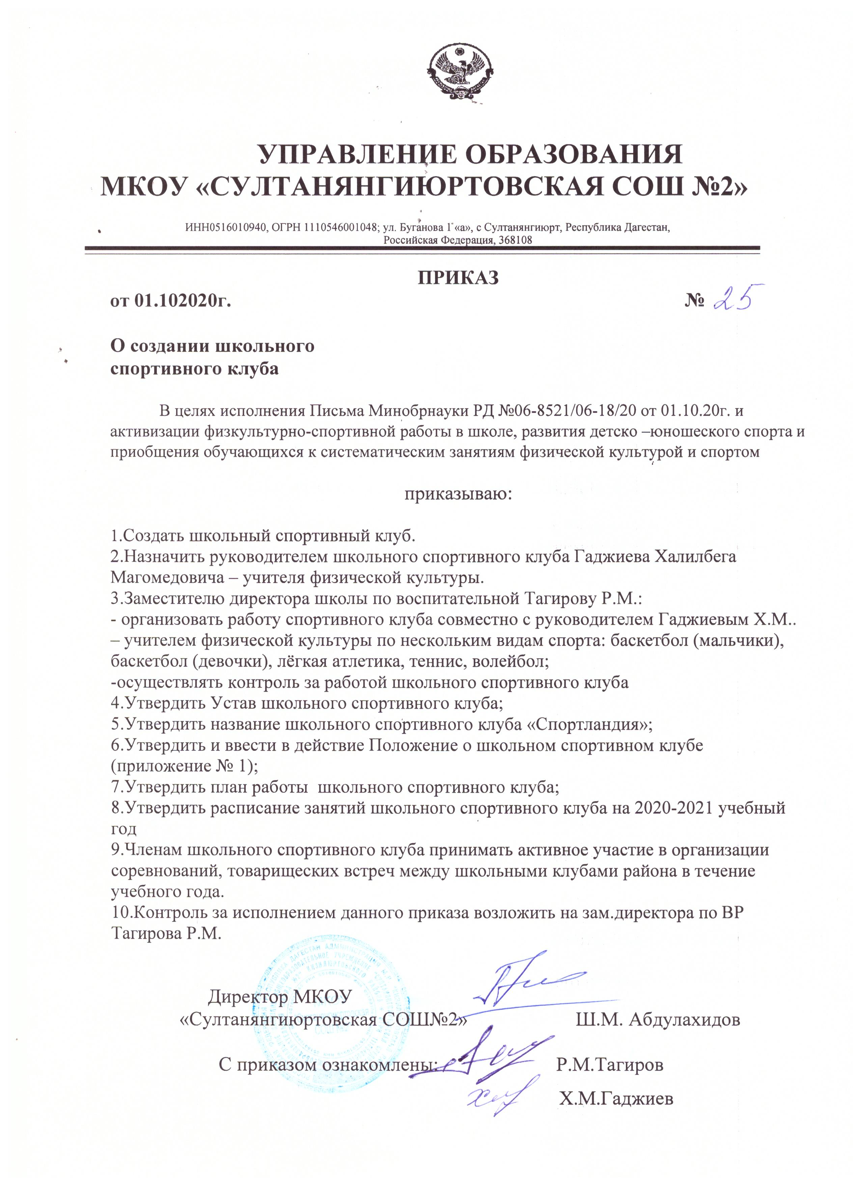

Приложение № 1

**ПОЛОЖЕНИЕ**

**о школьном спортивном клубе**

**МКОУ «Султанянгиюртовская СОШ№2»**

**«СПОРТЛАНДИЯ»**

**1. Общие положения**

Школьный спортивный клуб - общественная организация учителей, родителей и учащихся, способствующая развитию физической культуры, спорта и туризма в школе.

Школьный спортивный клуб создается с целью организации и проведения спортивно-массовой работы в образовательном учреждении во внеурочное время.

Общее руководство клубом осуществляется Советом клуба.

Школьный спортивный клуб может иметь название, свой флаг, эмблему и cпортивную форму.

**2. Задачи спортивного клуба.**

**Задачами спортивного клуба являются:**

* активизация физкультурно-спортивной  работы и участие всех учащихся в спортивной жизни Центра образования;
* укрепление здоровья и физическое совершенствование учащихся на основе систематически организованных внеклассных спортивно-оздоровительных занятий   для детей, учителей, родителей;
* закрепление и совершенствование умений и навыков, полученных на уроках физической культуры, формирование жизненно необходимых физических качеств;
* воспитание общественной активности и трудолюбия, творчества и организаторских способностей;
* привлечение к спортивно-массовой работе в клубе известных спортсменов, ветеранов спорта, родителей учащихся ЦО;
* профилактика таких асоциальных проявлений в детской и  подростковой среде как наркомания, курение, алкоголизм, сексуальная распущенность, выработка потребности в здоровом образе жизни.

**3. Функции клуба**

 Основными функциями школьного спортивного клуба являются:

* обеспечение систематического проведения внеклассных физкультурно-спортивных мероприятий с учащимися;
* организация постоянно действующих спортивных секций и групп общей физической подготовки для учащихся;
* проведение внутришкольных соревнований, товарищеских спортивных встреч между классами и другими школами;
* организация участия в соревнованиях, проводимых в районе, округе,;
* проведение спортивных праздников, показательных выступлений ведущих спортсменов района, города;
* проведение широкой пропаганды физической культуры и спорта.

**4. Организация работы спортивного клуба.**

Общее руководство деятельностью спортивного клуба осуществляет директор образовательной организации (либо кто-то другой).

Непосредственное организационное и методическое руководство осуществляет председатель Совета спортивного клуба. Руководство работой в классах осуществляют физкультурные организаторы, избираемые на учебный год.

Спортивный клуб ежегодно на своем собрании избирает Совет из 5-9 человек, который непосредственно руководит его работой. Между членами Совета распределяются обязанности по руководству комиссиями: спортивно-массовой работы, организационно-методической работы, пропаганде физической культуры и спорта, подготовке общественных инструкторов и судей и др.

Совет клуба отчитывается о проделанной работе один раз в год перед конфе-ренцией представителей классов.

**5. Права Совета спортивного клуба.**

Совет имеет право:

* принимать обучающихся в состав клуба и исключать из него;
* представлять списки активистов, физкультурников и спортсменов для поощрения и награждения администрацией и вышестоящими организациями;
* участвовать в составлении плана работы по организации физкультурно - оздоровительной и спортивной деятельности.

**6. Обязанности членов спортивного клуба.**

Член спортивного клуба ЦО обязан:

* посещать спортивные секции по избранному виду спорта;
* принимать активное участие в спортивных и физкультурно- оздоровительных мероприятиях;
* соблюдать рекомендации врача по вопросам самоконтроля и   соблюде-ния правил личной гигиены;
* ежегодно сдавать нормативы ГТО по физической культуре;
* способствовать укреплению материально-спортивной базы
* , бережно относиться к имуществу спортклуба и спортивному инвентарю.

**7. Учет и отчетность**

В спортивном клубе ведется следующая документация:

* календарь спортивно-массовых мероприятий на учебный год;
* журнал учета занятий в спортивных секциях и группах;
* программы, учебные планы, расписание занятий спортивных секций;
* положение о проводимых соревнованиях.